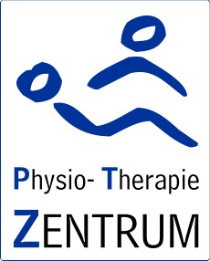

Stefanie Brand und Stefanie Mülders
Brückenhofstraße 60A, 34132 Kassel
0561-4009711
www.ptz-kassel.de
kontakt@ptz-kassel.de

Wir suchen ab sofort Physiotherapeuten m/w/d in Teil-, Vollzeit
oder 520 € Basis für unser Team!

Wir sind ein Team von 9 Therapeuten/-innen und 2 Rezeptionsfachkräften.

Wir suchen ab sofort neue Kollegen m/w/d, die Lust haben, in einem motivierten, kompetenten und lustigen Team zu arbeiten.

Was wir bieten:

- Schwerpunkte sind Orthopädie/Chirurgie/Traumatologie und Neurologie im vollen Spektrum
- Sehr gute Bezahlung
- Unterstützung bei Fortbildungen, sowohl finanziell als auch mit zusätzlichen freien Tagen
- Interne Fortbildungen
- Diverse Extras wie Nutzung unseres Praxisautos, Dienstradleasing, Tankgutscheine, Jobticket etc.
- Teamsitzungen, sowie Mitarbeitergespräche mit jedem Einzelnen, um immer gemeinsam und für jeden Mitarbeiter das Beste zu erreichen- ohne Kommunikation funktioniert ein Team nicht!
- Teamspirit- Dein neues Team wird Dich herzlich in Empfang nehmen und freut sich schon auf Dich.
Wie kommen wir zusammen?
- Wir legen keinen Wert auf lange Anschreiben, wir sind Freunde unkomplizierten Arbeitens und mögen echte Ergebnisse. Daher haben wir einen einfachen Bewerbungsablauf für Dich:
Schick uns Deine Kurzbewerbung ohne Anschreiben an kontakt@ptz-kassel.de
- Erzähl uns kurz, wer Du bist, woher Du kommst und welche Erfahrungen Du bereits in der Physiotherapie gemacht hast. Selbstverständlich behandeln wir Deine Bewerbung vertraulich.
Wir prüfen Deine Bewerbung nach Eingang und setzen uns mit Dir in Verbindung.

